ECOLE à la MAISON - SEMAINE 2
Sur le site de l’école - Consulter chaque jour les informations. Réaliser des exercices quotidiennement (classe Mme BENOIST CE2, choisir une matière)
- Suivre ce 2ème plan de travail (vous avez à droite le plan de travail de la classe numérique )
LUNDI 23 MARS (manuels et site école)  Lecture : « Chiffon » Lire chapitre 4  Vocabulaire : ordre alphabétique sur le site de l’école  Tables : réviser la x 7 cahier rouge (+ site école)  Calculs : manuel p81 « X 10, X100 … » Comprendre le COURS « Je retiens » de cette page + N°1 et N°2  Dictée : Se faire dicter les Mots invariables 3  Conjugaison : l’imparfait Bled p127 n°411  Production d’écrits : « Coucher de soleil au bord de la mer » - Améliorer la production d’un élève de la classe, la récrire en tenant compte des aides,  puis me la renvoyer. ( 3 documents joints) | Classe numérique  Nom des exercices  « Ordre alphabétique » 2 exercices  « X10 X100 »
MARDI 24 MARS  Lecture : « Chiffon » Relire chapitre 4 + questions sur le site  Vocabulaire :" Mot Générique Mot étiquette" regarder la leçon sur le site de l'école (Rubrique « Français, Vocabulaire »)  Tables : compléter la x 5 (cahier rouge) et l’apprendre (site école)  Calculs : manuel p81 « X 10, X100 … » N°3 Comprendre l’exemple : 6 X 80 = 6 X 8 X 10 et N°4 (renvoyer les exercices 3 et 4 par mail)  Dictée : Apprendre les Mots invariables 4  Conjugaison : l’imparfait Bled p127 n°412 (renvoyer l’exercice par mail)  Anglais : Les animaux sur le site de l’école (leçon + exercices) | « Mot étiquette »  « Table X5 «  « La multiplication par 20, 30, 200, 300… »
MERCREDI 25 MARS  Lecture : « Chiffon » Lire chapitre 5  Grammaire : manuel de français p.152 "Les types de phrases" en bas de page "A savoir" à comprendre et à apprendre + p.153 n°9 ( à me renvoyer)  Tables : compléter la x8 en s'aidant de la x4 ( la x8 c'est le double de la x4) (+ site école)  Dictée : Se faire dicter les Mots invariables 4  Opération : COURS sur le site école, rubrique Mathématiques - OPERATION : « Poser une multiplication à 1 chiffre » + manuel p82 « Retiens ».  Faire l’exercice n°1 p83 en posant les opérations sur feuille et me les renvoyer. | « Signes de ponctuation »  « Multiplications posées avec et sans retenue »
JEUDI 26 MARS  Lecture : « Chiffon » Relire chapitre 5 + questions sur le site  Vocabulaire :" Les synonymes" regarder la leçon "Synonyme" sur le site de l'école (Rubrique « Français, Vocabulaire »)  Tables : réviser la x8 et la x4 ensemble (+ site école)  Opération : Faire l’exercice n°2 p83 en posant les opérations sur feuille et me les renvoyer.  Dictée : Apprendre les Mots invariables 5  Arts Plastiques : étudier les œuvres d'Alexander Calder (site de l’école, rubrique « HISTOIRE des ARTS », répondre aux questions, me les renvoyer. Commencer à réaliser une œuvre similaire, au choix : sculpture ou cercles à peindre, à colorier ou à découper… Soyez créatifs ! | « Synonyme »
VENDREDI 27 MARS  Lecture : « Chiffon » Lire chapitre 6  Vocabulaire :" Les Antonymes" regarder la leçon "Antonyme" sur le site de l'école (Rubrique « Français, Vocabulaire ») + exercices sur le site « mots contraires »  Tables : compléter la x9 (+ site école)  Opération : Faire l’exercice n°3 p83 en posant les opérations sur feuille et me les renvoyer.  Dictée : Se faire dicter les Mots invariables 5  Sciences : Le thermomètre (leçon et exercice sur le site de l’école)  Poésie : Finir d’apprendre « Chez moi » | Antonyme  Table de 9  « Table x2 3 4 5 6 7 8 9 »

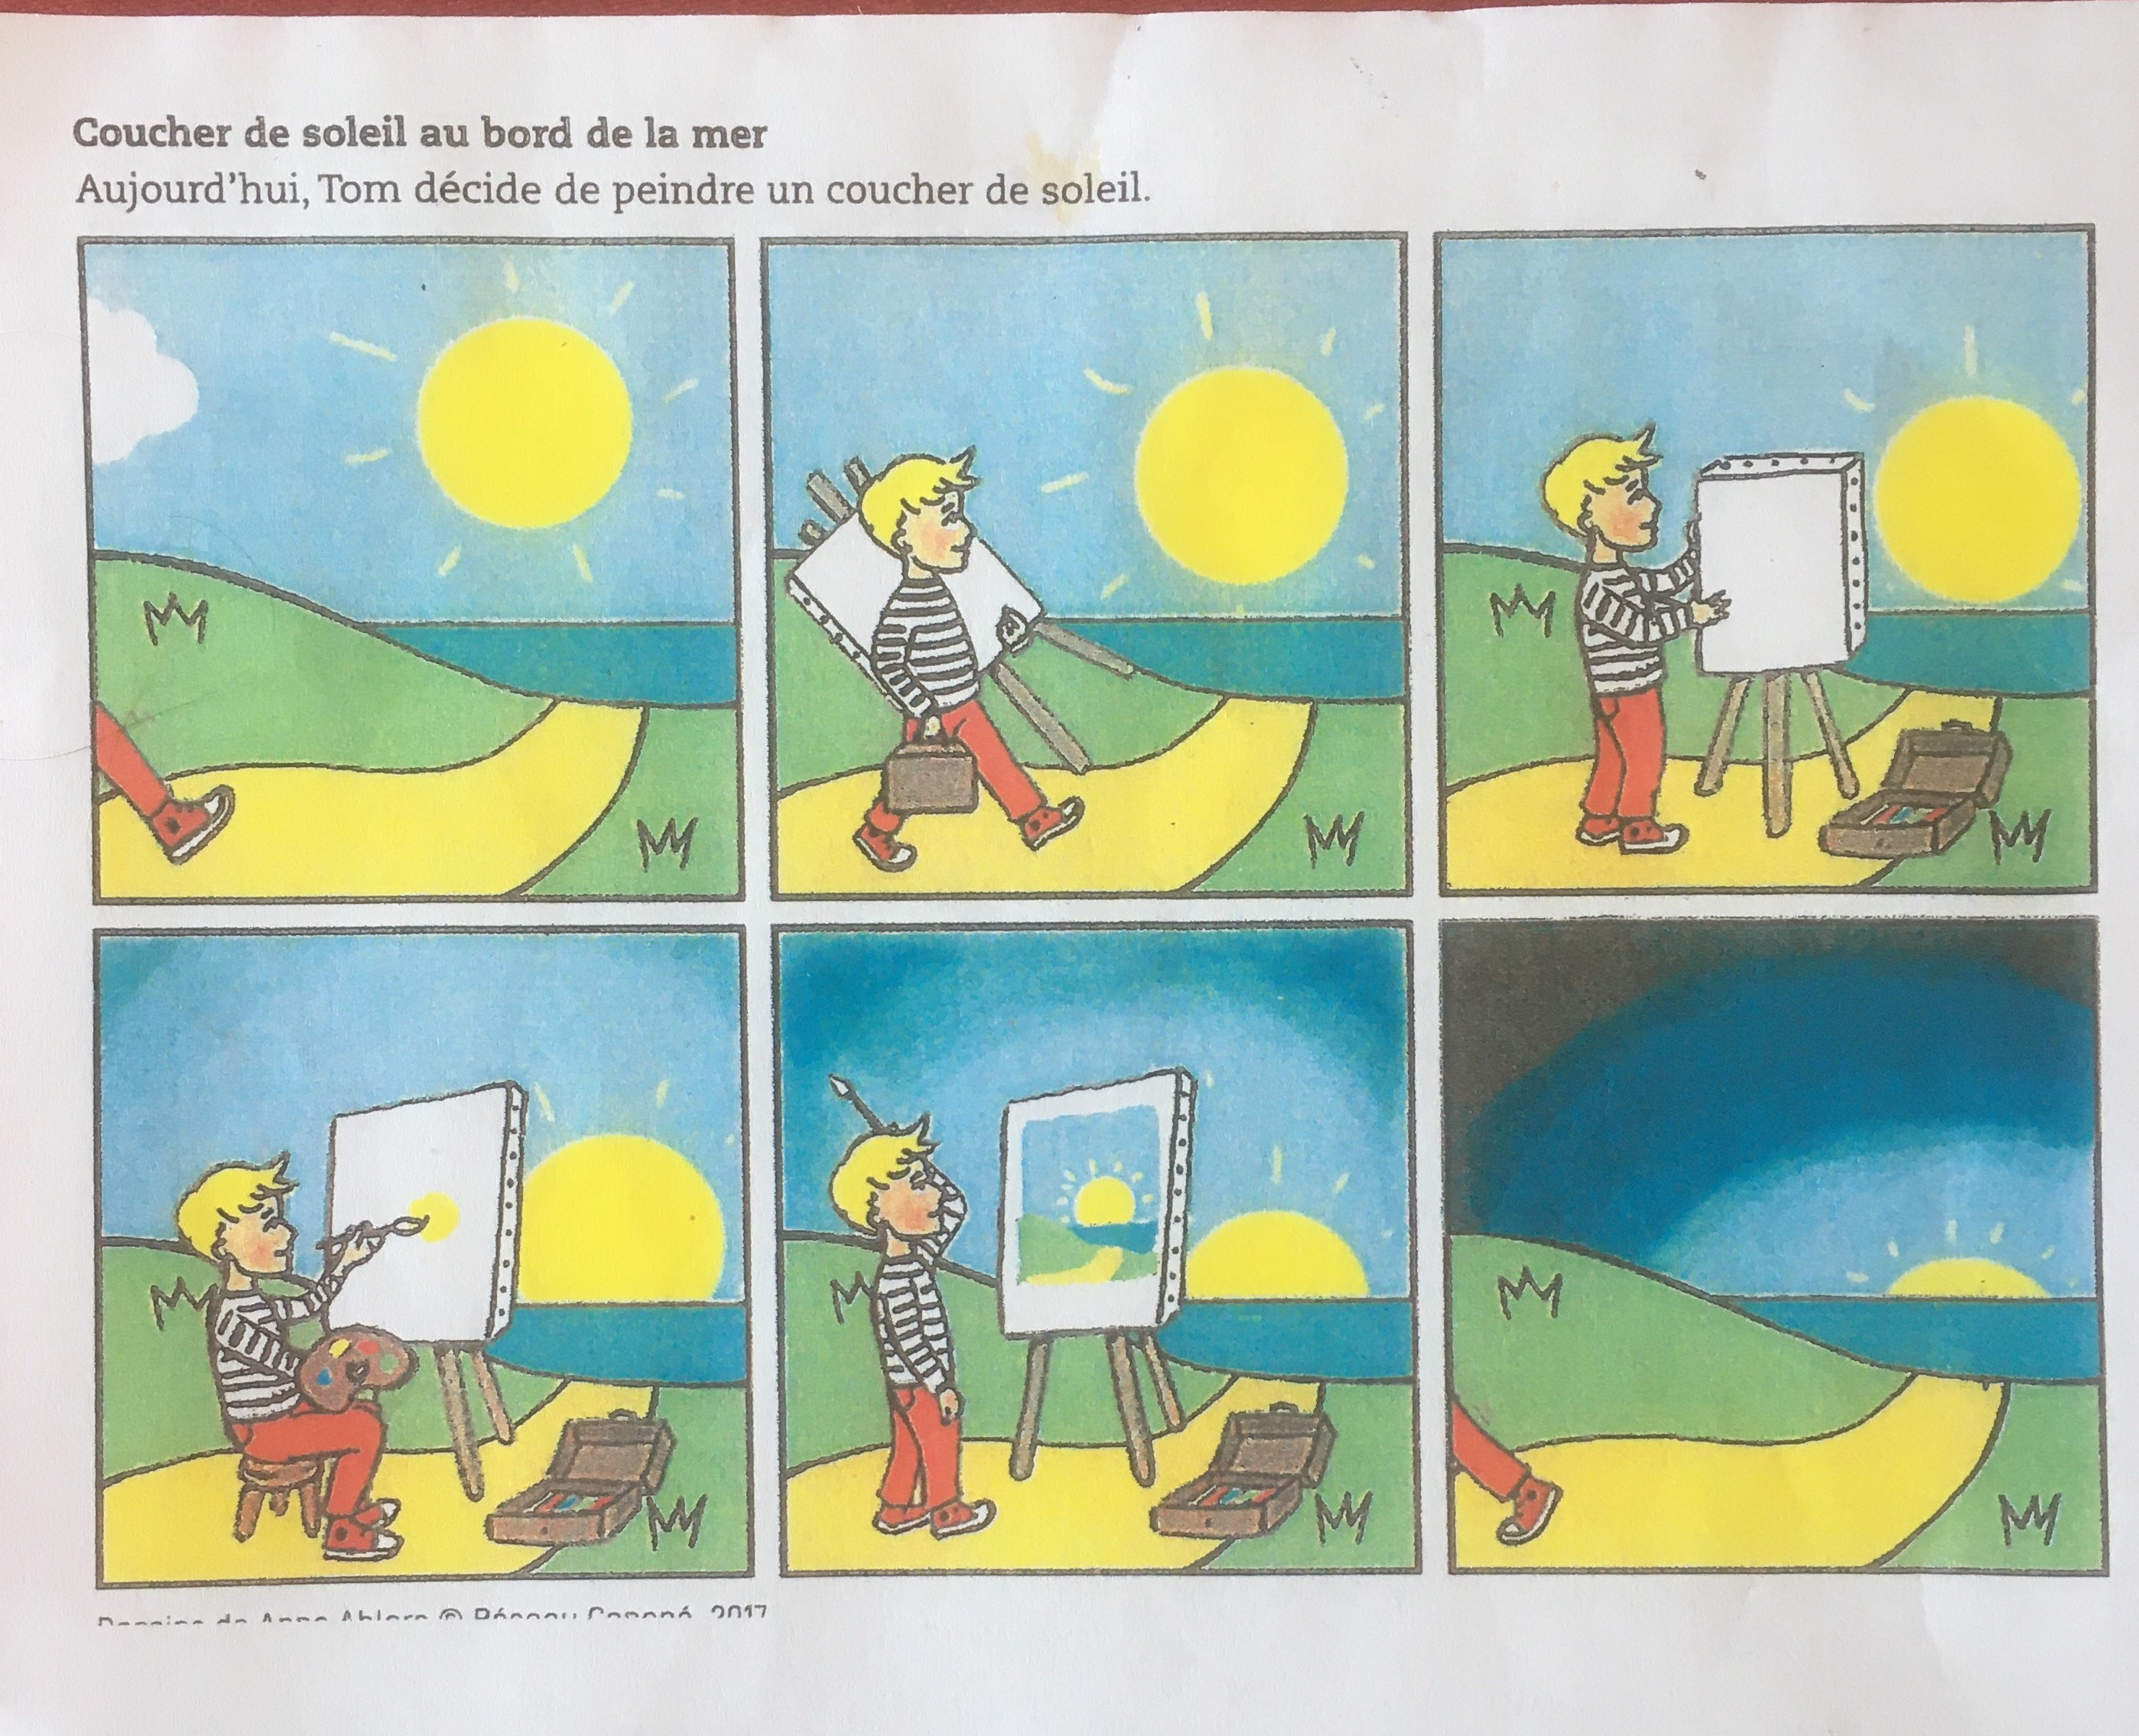

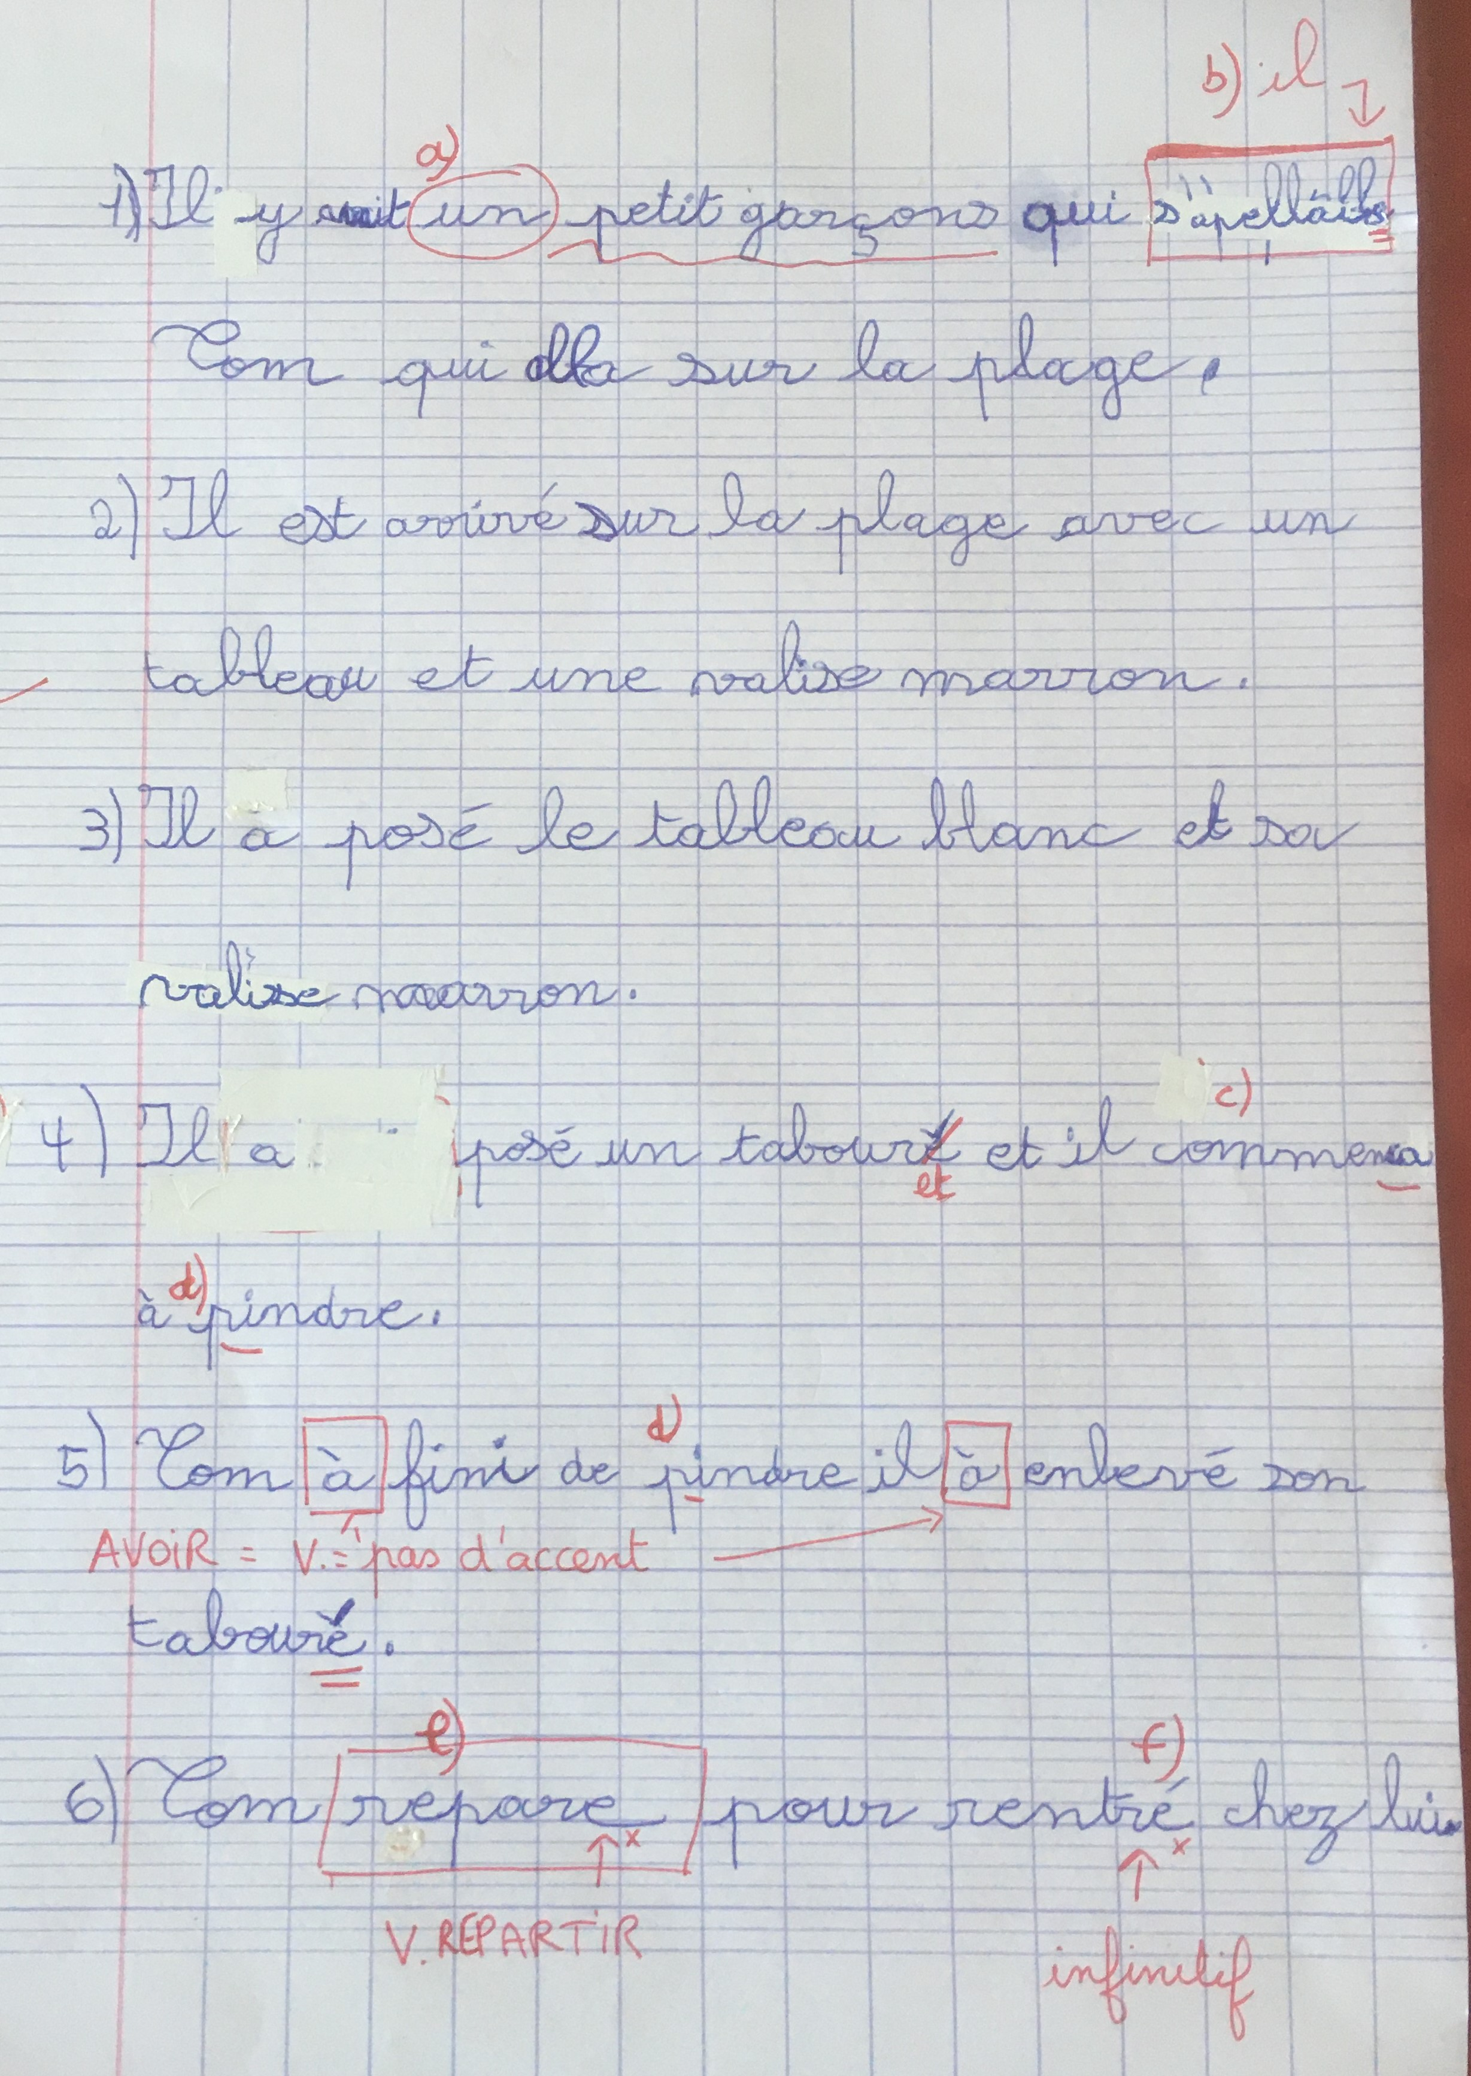

Nom : ………………………………………….. Production d’écrits

Objectif : Améliorer une copie d’élève de CE2 en corrigeant ses erreurs à l’aide de consignes. Aide-toi également avec ton cahier de français !

- - Erreur dans le nombre : singulier ou pluriel ?
- - Verbe à l’imparfait, conjugué avec le pronom « il » (cahier de français partie conjugaison).
- Ce mot doit être orthographié comme la dictée O.6
- Attention 2 sons différents pour ce mot : écoute le son !
Faut-il 2 « ll » ou 1 seul « l » ? …ellai… ou …elai… ?
- – Le son n’est pas correct, voir O.31
- – Verbe mal orthographié, voir O.24. De plus, il est écrit dans la consigne, au-dessus des images.
- – Verbe REPARTIR à conjuguer au passé composé : 2 verbes (voir les Leçons du manuel de français p.214 et p216 en bas de la page « A savoir ».
- – Verbe à l’infinitif, il ne faut pas le conjuguer.

PS : La liste des dictées est sur le cahier de français mais aussi sur le site de l’école : « Français – Orthographe-Phonologie »

Après ce travail de réflexion, recopie le texte corrigé et envoie-le sur la boite mail des CE2. Merci

